КОМИТЕТ  РЕСПУБЛИКИ ТАТАРСТАН  ПО ОХРАНЕ ОБЪЕКТОВ КУЛЬТУРНОГО НАСЛЕДИЯ |  | ТАТАРСТАН РЕСПУБЛИКАСЫНЫӉ МӘДӘНИ МИРАС ОБЪЕКТЛАРЫН САКЛАУ КОМИТЕТЫ

ПРИКАЗ БОЕРЫК
 | г. Казань | №

Об утверждении границ и особого режима использования территории выявленного объекта культурного (археологического) наследия «Ново-Закамская черта» XVIII в.», расположенного в Альметьевском муниципальном районе Республики Татарстан

В соответствии с Федеральным законом от 25 июня 2002 года № 73-ФЗ
«Об объектах культурного наследия (памятниках истории и культуры) народов Российской Федерации», Законом Республики Татарстан от 1 апреля 2005 года
№ 60-ЗРТ «Об объектах культурного наследия в Республике Татарстан», постановлением Кабинета Министров Республики Татарстан от 12.07.2018 № 565 «Вопросы Комитета Республики Татарстан по охране объектов культурного наследия» п р и к а з ы в а ю:
- Утвердить:
границы территории выявленного объекта культурного (археологического) наследия «Ново-Закамская черта» XVIII в.», расположенного в Альметьевском муниципальном районе Республики Татарстан, согласно приложению 1 к настоящему приказу;
особый режим использования территории выявленного объекта культурного (археологического) наследия «Ново-Закамская черта» XVIII в.», расположенного в Альметьевском муниципальном районе Республики Татарстан, согласно приложению 2 к настоящему приказу.
2. Отделу учета объектов культурного наследия и градостроительной деятельности обеспечить внесение сведений о границах территории указанного объекта культурного наследия в Единый государственный реестр недвижимости.

Председатель И.Н.Гущин
Приложение № 1
к приказу Комитета
Республики Татарстан по охране объектов культурного наследия от _________ № ______

Границы
выявленного объекта культурного (археологического) наследия «Ново-Закамская черта» XVIII в.», расположенного в Альметьевском муниципальном районе Республики Татарстан

Ситуационный план местоположения выявленного объекта культурного (археологического) наследия «Ново-Закамская черта» XVIII в.», расположенного в Альметьевском муниципальном районе Республики Татарстан

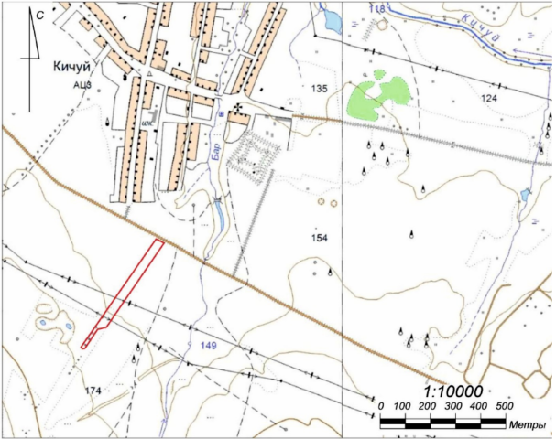
Условные обозначения
месторасположение объекта

Карта (схема) границ территории выявленного объекта культурного (археологического) наследия «Ново-Закамская черта» XVIII в.», расположенного в Альметьевском муниципальном районе Республики Татарстан

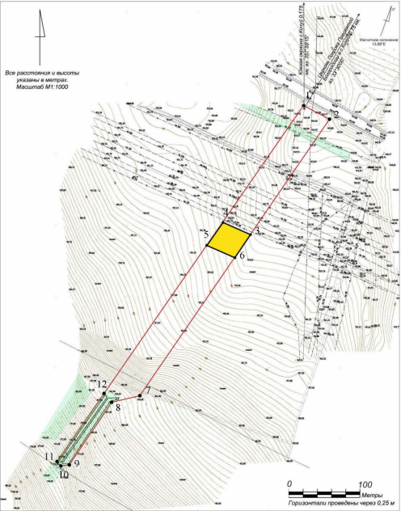

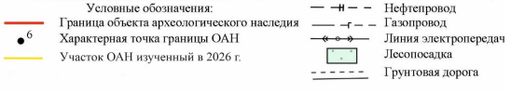

Перечень координат характерных точек
выявленного объекта культурного (археологического) наследия «Ново-Закамская черта» XVIII в.», расположенного в Альметьевском муниципальном районе Республики Татарстан
Обозначение (номер) характерной точки | Координаты характерных точек в мировой системе координат (WGS-84) |  | Координаты характерных точек в местной системе координат  МСК-16 (зона 2)
 | N | E | X | Y
1 | 54.883894 | 51.984253 | 374969.14 | 2296948.25
2 | 54.883721 | 51.984823 | 374949.86 | 2296984.82
3 | 54.880222 | 51.980674 | 374560.54 | 2296718.25
4 | 54.880139 | 51.980056 | 374551.33 | 2296678.57
5 | 54.879347 | 51.979130 | 374463.21 | 2296619.07
6 | 54.879334 | 51.978945 | 374461.77 | 2296607.19
7 | 54.879389 | 51.978862 | 374467.90 | 2296601.87
8 | 54.880250 | 51.979889 | 374563.70 | 2296667.86
1 | 54.883894 | 51.984253 | 374969.14 | 2296948.25

Обозначение (номер) характерной точки | Координаты точки в местной системе координат (МСК-16) (зона 2) |  | Координаты во Всемирной геодезической системе координат 1984 года (WGS-84)
Участок 1
 | N | E | X | Y
1 | 54.883894 | 51.984253 | 374969.14 | 2296948.25
2 | 54.883721 | 51.984823 | 374949.86 | 2296984.82
3 | 54.882269 | 51.983101 | 374788.30 | 2296874.19
4 | 54.882423 | 51.982491 | 374805.47 | 2296835.05
1 | 54.883894 | 51.984253 | 374969.14 | 2296948.25
Участок 2
5 | 54.882129 | 51.982140 | 374772.76 | 2296812.5
6 | 54.881975 | 51.982752 | 374755.59 | 2296851.76
7 | 54.880222 | 51.980674 | 374560.54 | 2296718.25
8 | 54.880139 | 51.980056 | 374551.33 | 2296678.57
9 | 54.879347 | 51.979130 | 374463.21 | 2296619.07
10 | 54.879334 | 51.978945 | 374461.77 | 2296607.19
11 | 54.879389 | 51.978862 | 374467.90 | 2296601.87
12 | 54.880250 | 51.979889 | 374563.70 | 2296667.86
5 | 54.882129 | 51.982140 | 374772.76 | 2296812.50

Текстовое описание границ территории выявленного объекта культурного (археологического) наследия «Ново-Закамская черта» XVIII в.», расположенного в Альметьевском муниципальном районе Республики Татарстан
Линия границ территории выявленного объекта культурного (археологического) наследия «Ново-Закамская черта» XVIII в.», расположенного в Альметьевском муниципальном районе Республики Татарстан проходит:
Сведения о частях границы
Обозначение части границы |  | Описание прохождения части границы
от точки | до точки | Описание прохождения части границы
1 | 2 | Отрезок границы протяженностью 42 м проходит в направлении на восток-юго-восток (118°) по обочине автодороги, параллельно ей
2 | 3 | Отрезок границы протяженностью 215 м проходит в направлении на юг-юго-запад (215°) по пахотному полю, пересекая лесопосадку
3 | 4 | Отрезок границы протяженностью 43 м проходит в направлении на запад-северо-запад (294°) по пахотному полю
4 | 1 | Отрезок границы протяженностью 199 м проходит в направлении на север-северо-восток (35°) по пахотному полю, пересекая лесопосадку
5 | 6 | Отрезок границы протяженностью 43 м проходит в направлении на восток-юго-восток (114°) по пахотному полю
6 | 7 | Отрезок границы протяженностью 237 м проходит в направлении на юг-юго-запад (215°) по пахотному полю, пересекая грунтовую дорогу
7 | 8 | Отрезок границы протяженностью 41 м проходит в направлении на запад-юго-запад (257°) по задернованной поверхности
8 | 9 | Отрезок границы протяженностью 107 м проходит в направлении на юг-юго-запад (214°) по задернованной поверхности вдоль лесопосадки
9 | 10 | Отрезок границы протяженностью 12 м проходит в направлении на запад-юго-запад (264°) по задернованной поверхности вдоль лесопосадки
10 | 11 | Отрезок границы протяженностью 8 м проходит в направлении на северо-запад (320°) по задернованной поверхности вдоль лесопосадки
11 | 12 | Отрезок границы протяженностью 117 м проходит в направлении на север-северо-восток (35°) по задернованной поверхности вдоль лесопосадки
12 | 5 | Отрезок границы протяженностью 255 м проходит в  направлении на север-северо-восток (35°), начинается на задернованной поверхности у северной границы лесопосадки, пересекает задернованную поверхность, грунтовую дорогу, заканчиваясь в пахотном поле

Приложение № 2
к приказу Комитета
Республики Татарстан по охране объектов культурного наследия от _________ № ______

Особый режим использования
территории выявленного объекта культурного (археологического) наследия «Ново-Закамская черта» XVIII в.», расположенного в Альметьевском муниципальном районе Республики Татарстан

Особый режим использования земельных участков, в границах которых располагается объект археологического наследия, предусматривает возможность проведения археологических полевых работ в порядке, установленном Федеральным законом от 25 июня 2002 года № 73-ФЗ «Об объектах культурного наследия (памятниках истории и культуры) народов Российской Федерации» (далее – Федеральный закон № 73-ФЗ), земляных, строительных, мелиоративных, хозяйственных работ, указанных в статье 30 Федерального закона № 73-ФЗ работ по использованию лесов и иных работ при условии обеспечения сохранности выявленного объекта археологического наследия, а также обеспечения доступа граждан к нему.
1. Разрешается:
проведение работ по изучению объекта археологического наследия, включая работы, имеющие цель поиска и изъятия археологических предметов, на основании разрешения (открытого листа), выданного федеральным органом охраны объектов культурного наследия;
проведение изыскательских, проектных, земляных, строительных, мелиоративных, хозяйственных работ, указанных в статье 30 Федерального закона № 73-ФЗ работ по использованию лесов и иных работ в границах территории выявленного объекта археологического наследия, при условии реализации согласованных с уполномоченным органом в области сохранения, использования, популяризации и охраны объектов культурного наследия обязательных разделов об обеспечении сохранности объекта археологического наследия в проектах проведения таких работ или проектов обеспечения сохранности объекта археологического наследия либо плана проведения спасательных археологических полевых работ, включающих оценку воздействия проводимых работ на объект археологического наследия;
организация доступа граждан к объекту археологического наследия в соответствии с законодательством.
2. Запрещается:
проведение изыскательских, проектных, земляных, строительных, мелиоративных, хозяйственных работ, указанных в статье 30 Федерального закона
№ 73-ФЗ работ по использованию лесов и иных работ в границах территории выявленного объекта археологического наследия, без реализации согласованных
с уполномоченным органом в области сохранения, использования, популяризации
и охраны объектов культурного наследия обязательных разделов об обеспечении сохранности объекта археологического наследия в проектах проведения таких работ или проектов обеспечения сохранности объекта археологического наследия либо плана проведения спасательных археологических полевых работ, включающих оценку воздействия проводимых работ на объект археологического наследия.

